

Lubelski Urząd Celno-Skarbowy w Białej Podlaskiej

Główna siedziba Lubelskiego Urzędu Celno-Skarbowego znajduje się przy ul. Celników Polskich 21 w Białej Podlaskiej.
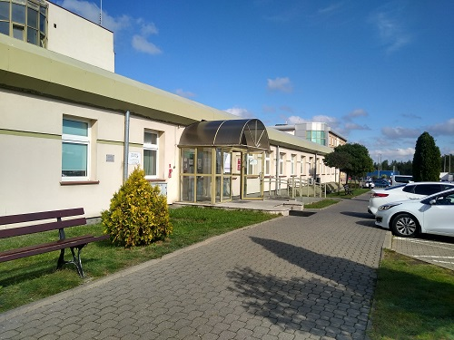

Część Lubelskiego Urzędu Celno-Skarbowy znajduje się również w Lublinie przy ul. Lubomelskiej 1-3.

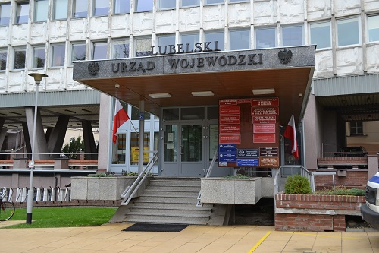
Na czele urzędu stoi naczelnik, który podlega dyrektorowi Izby Administracji Skarbowej w Lublinie. Naczelnikowi w pracy pomagają zastępcy, funkcjonariusze Służby Celno-Skarbowej oraz pracownicy cywilni. Lubelski Urząd Celno-Skarbowy w Białej Podlaskiej jest jednostką Krajowej Administracji Skarbowej (w skrócie KAS). W każdym województwie jest jeden urząd celno-skarbowy.
Czym zajmuje się urząd celno-skarbowy?
Urząd celno-skarbowy prowadzi kontrole celno-skarbowe.
Urząd pobiera też opłaty związane z przewozem towarów przez granicę.
Urząd celno-skarbowy zwalcza również przestępczość gospodarczą.
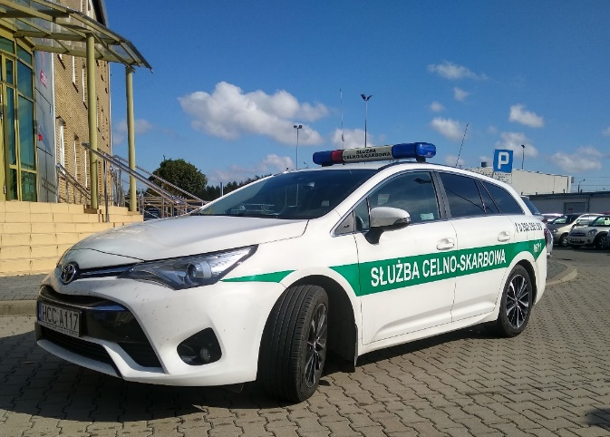
Dostępność architektoniczna
Informacje dotyczące dostępności architektonicznej budynków Lubelskiego Urzędu Celno-Skarbowego znajdują się na stronie internetowej w zakładce Dostępność/Informacja o dostępności architektonicznej Lubelskiego Urzędu Celno-Skarbowego.



Kontakt z Lubelskim Urzędem Celno-Skarbowym


Aby załatwić sprawy w urzędzie osoby z niepełnosprawnościami mogą:
- napisać pismo/złożyć wniosek na adres: Lubelski Urząd Celno-Skarbowy w Białej Podlaskiej, ul. Celników Polskich 21, 21-500 Biała Podlaska;
- wysłać e-mail na adres: lubelski.ucs@mf.gov.pl;
- wysłać faks na numer: 83 342 76;
- skontaktować się telefonicznie przy pomocy osoby trzeciej pod numerem:
83 344 98 33;
- skorzystać z elektronicznej platformy usług administracji publicznej ePUAP;
- skontaktować się osobiście w siedzibie urzędu w godzinach pracy.
W kontakcie z naszym urzędem osoba niesłysząca lub słabosłysząca ma prawo do skorzystania z usług tłumacza PJM, SJM, SKOGN.

Więcej informacji można znaleźć na stronie internetowej w zakładce Dostępność/Informacja dla osób niesłyszących lub słabosłyszących.

